## Kratko navodilo

Osnovna orodja:

Notepad++

XAMPP paket/bundle

**Notepad++:**

Pazite, da bo kodiranje datotek (vsaj začetno) vedno nastavljeno na utf-8:

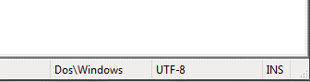

**XAMPP:**

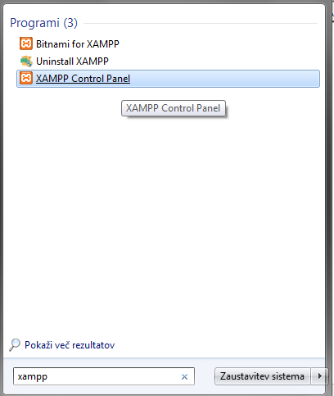Zagon:

zažene Control Panel, v njem zažene Apache (predstavitveni strežnik):

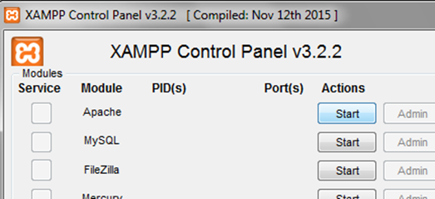

v primeru, da se strežnik zažene kot je potrebno, dobite informacijo o procesu strežnika in vratih, na katerih je dostopen.

Delovanje preverite tako, da v naslovno vrstico brskalnika vpišete ali ip naslov lokalnega računalnika ali enostavno sinonim 'localhost'. Dobite pozdravno stran XAMPP bundla. V meniju izberite informacije o PHP. Več o nastavitvam za PHP kasneje, zaenkrat le tolike, da zvemo, ali Apache ve za PHP in ga zna uporabiti.

Apache

Privzeta namestitev na laboratorijskih rač. Sistemih je izvedena v okviru XAMPP, v mapi c:\xampp\apache. Nastavitve strežnika se nahajajo v c:\xampp\conf; osnovna nastavitvena datoteka je httpd.conf. Znotraj te datoteke je specificiran korenski imenik spletnega strežnika oz. 'document root' (DocumentRoot "C:/xampp/htdocs"). V primeru, da spletni strežnik naslovite zgolj z imenom(+domeno) se naslovi ta imenik. Nastavitev DirectoryIndex definira tiste datoteke, ki se avtomatično vrnejo v primeru, da datoteka ni podana:

V primeru naslavljanja z localhost se avtomatično tako naslovi datoteka index.php ali index.html znotraj korenskega imenika.

Izvedite test: odstranite vse index.* datoteke iz mape c:\xampp\htdocs in osvežite brskalnik. Kaj se zgodi ? (razvojni strežnik je nastavljen tako, da bi morali dobiti vsebino mape).

Opomba:

Če boste želeli procesirati datoteke s PHP izvorno kodo v načinu CGI (prek spletnega strežnika), bodo te datoteke morale biti znotraj hierarhije map, katerega vrh predstavlja DocumentRoot.